LABORATORIO # 4

Opamp filtros activos

INTRODUCCIÓN

El siguiente laboratorio se realiza para comprobar de manera practica y mediante simulación, el comportamiento de los amplificadores operacionales como filtros activos.

ACTIVIDADES DEL LABORATORIO

1. Pasa bajas

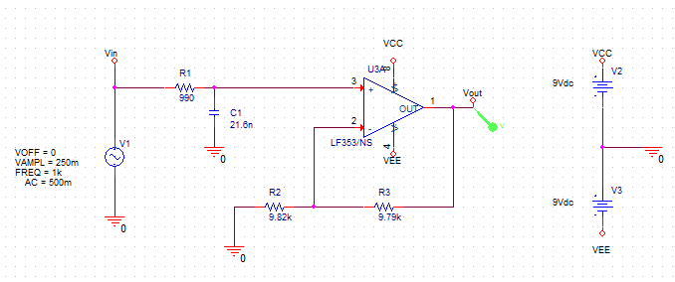

Figura 1

1. Resultados simulación

Grafica de voltajes

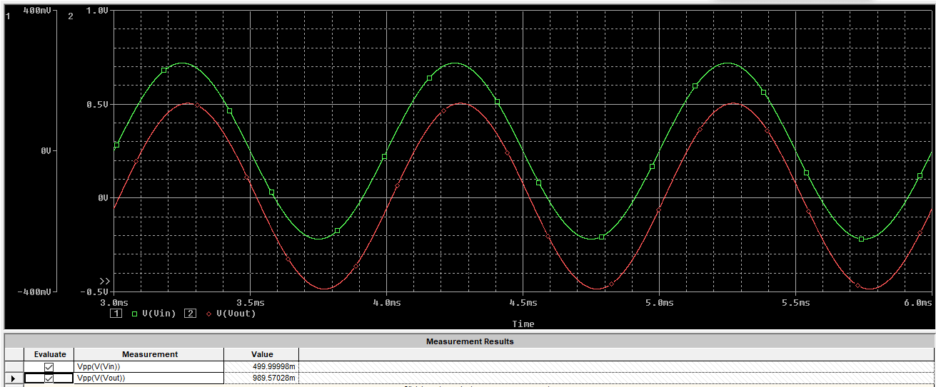

Graficas de banda plana

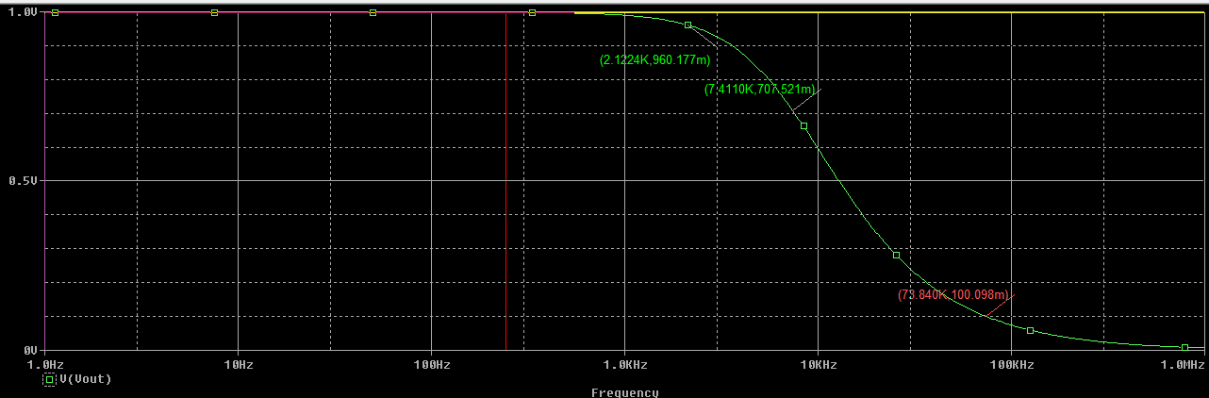

1. Resultados montaje

Voltajes

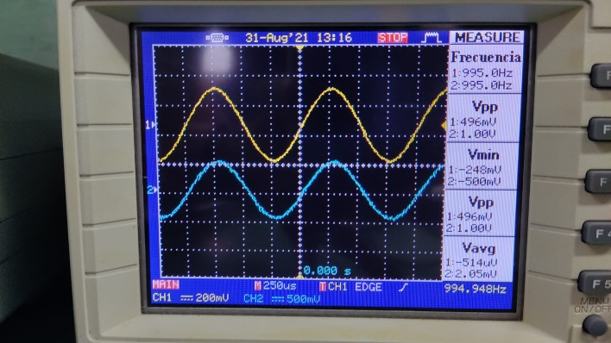

Frecuencias en banda plana

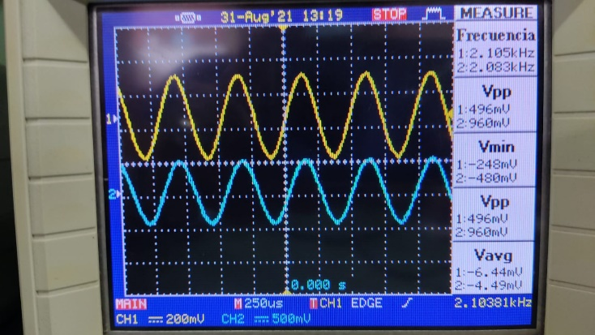

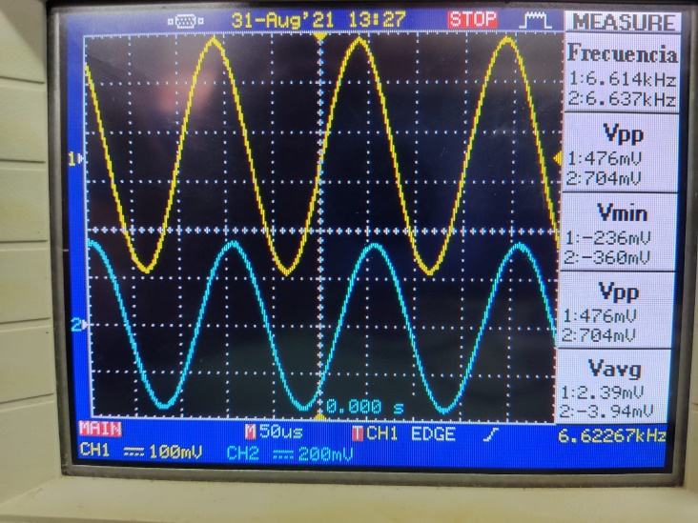

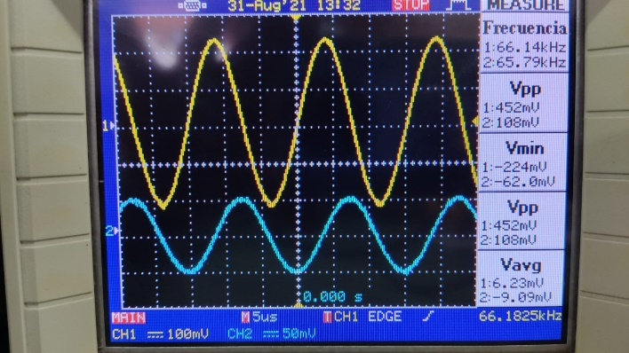

3.Cálculos y comparaciones

Ganancias

Montaje simulación

Montaje lab

Teórico

Tabla I

|  |  |  |
| --- | --- | --- |
| Av.teorico | Av.(simulación) | Av.(lab) |
| 2 | 1.9969 | 1.97914 |
| %error | 0.1552% | 1.0539% |

Análisis de banda plana

Tabla II

|  |  |  |  |
| --- | --- | --- | --- |
| Voltajes | 960 mV | 700 mV | 100 mV |
| f.simulación | 2.1224 kHz | 7.411 kHz | 73.84 kHz |
| f.laboratorio | 2.105 kHz | 6.614 kHz | 66.14 kHz |
| %error | 0.83% | 12.05% | 11.64% |

OBSERVACIONES Y ANALISIS RESULTADOS

Con respecto a las ganancias en todos los sistemas propuestos para la implementación del circuito los resultados son realmente satisfactorios ya que el porcentaje de error entre las muestras es muy bajo, por lo tanto, los montajes son confiables.

Con respecto a las frecuencias de banda plana son satisfactorias hasta cierto punto, ya que para frecuencias bajas resulta muy fiable, pero a medida que la frecuencia aumenta también aumenta el índice de error,

1. Pasa altas

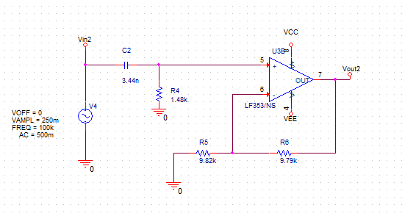

Figura 2

1. Resultados de simulación

Grafica de voltajes

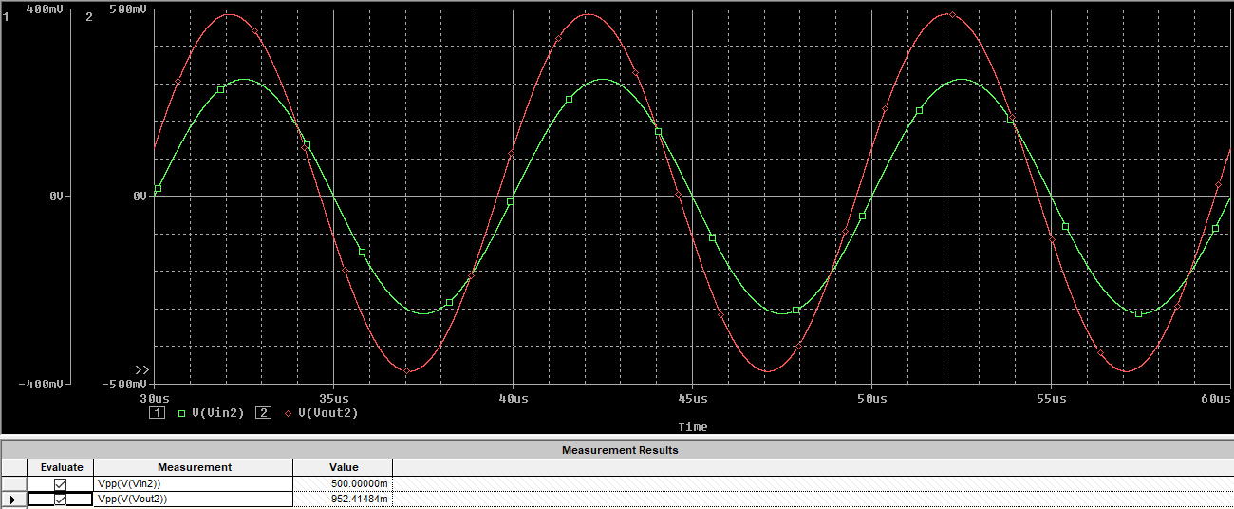

Grafica de banda plana

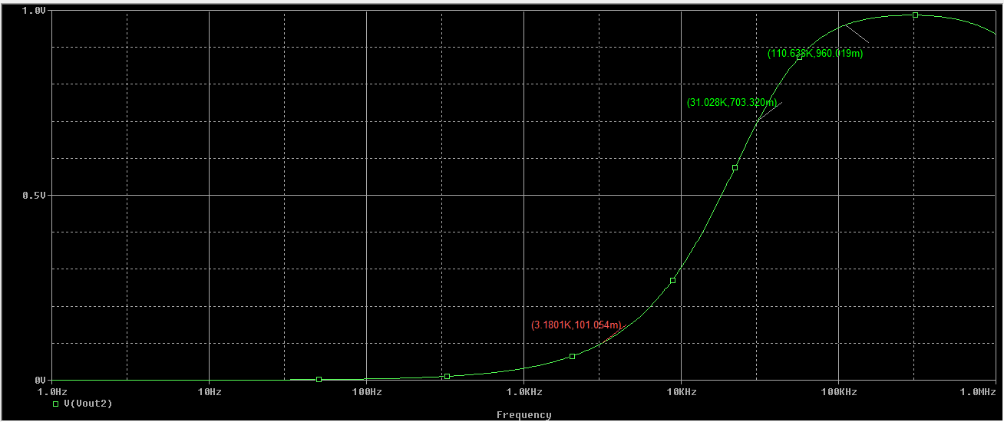

1. Resultados montaje

Voltajes

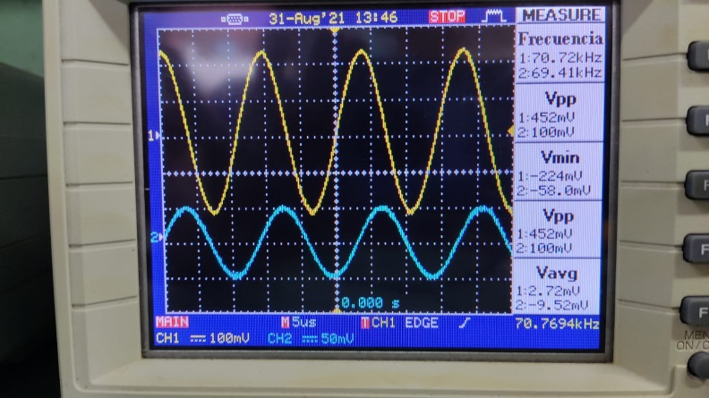

Frecuencias en banda plana

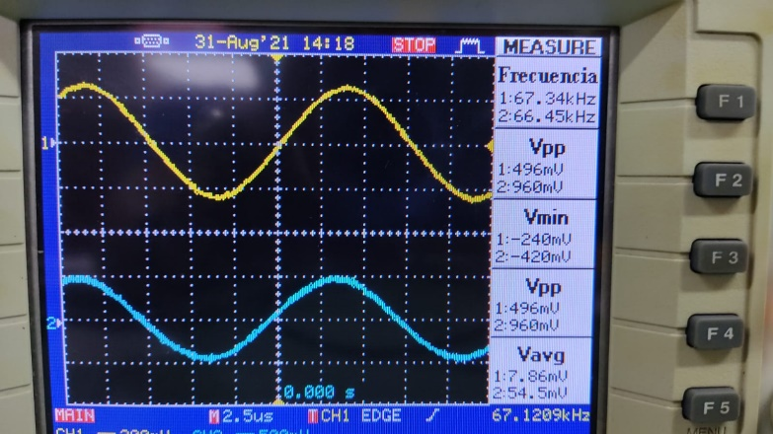

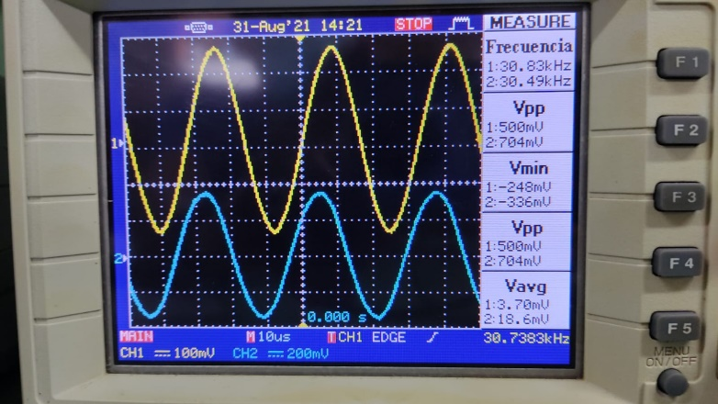

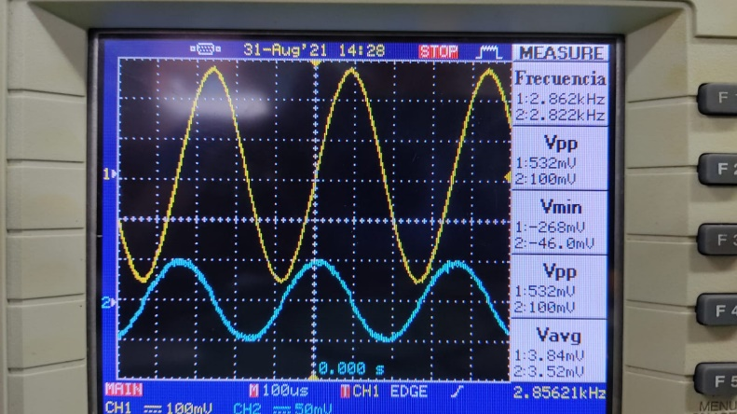

3.Cálculos y comparaciones

Ganancias

Montaje simulación

Montaje lab

Teórico

Tabla III

|  |  |  |
| --- | --- | --- |
| Av.teorico | Av.(simulación) | Av.(lab) |
| 2 | 1.9969 | 1.90482 |
| %error | 0.1552% | 2.768% |

Análisis de banda plana

Tabla IV

|  |  |  |  |
| --- | --- | --- | --- |
| Voltajes | 960 mV | 700 mV | 100 mV |
| f.simulación | 110.638 kHz | 31.028 Hz | 3.180 kHz |
| f.laboratorio | 67.34 kHz | 30.83 kHz | 2.862 kHz |
| %error | 64.30% | 0.64% | 11.11% |

OBSERVACIONES Y ANALISIS RESULTADOS

Con respecto a las ganancias en todos los sistemas propuestos para la implementación del circuito los resultados son realmente satisfactorios ya que el porcentaje de error entre las muestras es muy bajo, por lo tanto, los montajes son confiables.

Con respecto a las frecuencias de banda plana son satisfactorias hasta cierto punto, ya que para frecuencias bajas resulta muy fiable, pero a medida que la frecuencia aumenta también aumenta el índice de error,

CONCLUSIONES

Con respecto a todos los montajes se pudo evidenciar la veracidad de todos los métodos ya que concuerdan cada uno entre si, ahora bien el fenómeno de filtrado se evidencio correctamente para todos los casos sin embargo tuvieron algunos errores a frecuencias altas, esto debido a la naturaleza del las simulaciones y el índice de error entre las misma grafica a medida que aumentaba la frecuencia.